Jaarverslag 2014
Algemeen
In 2014 telde onze vereniging in totaal 113 leden, waarvan 66 Waddenruiters en 47 Kleppertjes. Het aantal Waddenruiters is hetzelfde gebleven. Het aantal Kleppertjes is met 7 leden gestegen.
Bestuur
Annette Kooiman (2013)– voorzitter
Helga Pranger (2012)– secretaris
Paul Esselman (2013) – penningmeester
Marloes van der Vis (2013)– algemeen lid
Alicia Saal (2011)– algemeen lid
Jacqueline de Porto (2011)– algemeen lid
Andrea Keijser (2013)- algemeen lid
*Alicia trad tijdens de najaarsvergadering van 2014 vervroegd af.
Sponsoring
In 2014 was de sponsoropbrengst € 852,- . De gemeente sponsorde een bedrag van €3.425,-.
Clublessen en clinics
De clublessen worden gegeven door Albert Ubels, Marleen Bergamin-Bakker, Veronique Stiggelbout-van der Starre en Mariska Witte. Er werden springlessen gegeven door Babette Ronge op de woensdagmiddag. De springcommissie heeft een aantal oefenparcoursen georganiseerd. Veel leden oefenen hun crosskunsten bij buurvrouw Leonie van Schaik op haar terrein.
Wedstrijden
In 2014 werd Texelweekend voor de 27ste keer georganiseerd. Het was dit jaar de eerste keer dat de organisatie de subtop mocht verwelkomen. Ruiters konden in de klasses ZZ-Zwaar, Intermediair I en II rijden. De combinaties reden in de buitenbaan bij de manege op de vrijdag. De wedstrijd is tegenwoordig een driedaagse wedstrijd en is de eerste outdoorwedstrijd van de vereniging. Ruiters kunnen twee of drie dagen in de dressuurring en op het springveld starten.
Kringkampioenschap Middenmeer
Bij de kringkampioenschappen in Middenmeer plaatste een flink aantal amazones zich in het weekend van 12 en 13 juli 2014 voor de Noord-Hollandse kampioenschappen. Op zaterdag verschenen de ponyruiters in de baan. Alle Texelse deelnemers kwalificeerden zich voor de provinciale titelstrijd. De 9-jarige Imme Schaag behaalde met Quality’s Golden Whoops Whaps het kampioenslint in de klasse L2-dressuur en bij het B-springen. Milou Kooiman en Wild Passion werden kampioen in de Z2 , de hoogst haalbare klasse voor pony’s. Manon List eindigde in de M1 als tweede met haar merrie Golden M&M. Marousha van Egmond (L1 cat. A/B/C) en Stans Plaatsman (L2 cat. D/E) wisten beiden in een proef een derde prijs te bemachtigen. Bij het springen werd Roos Kikkert met Daytime derde in het eindklassement.
Zondag kwamen de paarden in actie. Twee podiumplaatsen waren er voor Marloes Veen en haar Friese paard Zorry Fan ’t Sucheroord in de klasse B. Priscilla Noorlander kwam met twee paarden uit. Met Dionisos (Z1) pakte ze eenmaal een eerste plaats; met Cordoba (Z2) een derde. Leonie van Schaik werd met Unforgettable in de M2 eenmaal derde. Alicia Saal en Laura Westerlaken startten beiden in de M1. Saal behaalde in één proef een derde plaats. Beide amazones zijn geselecteerd, net als Marjan van der Geest (L1 en B-springen) en Jorieke Meijer (L-springen). De Noord-Hollandse kampioenschappen zijn op 15, 16 en 17 augustus in Hoofddorp.
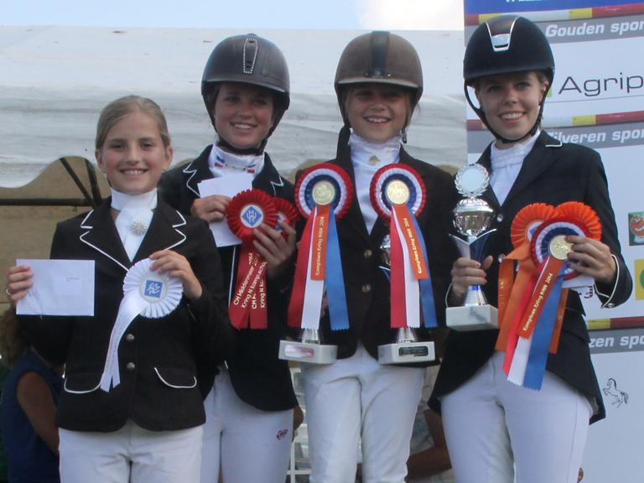
Marousha van Egmond, Manon List, Imme Schraag en Milou Kooiman.
Regiokampioenschap in Hoofddorp
Tijdens het regiokampioenschap in Hoofddorp kwamen de eerder genoemde geselecteerde combinaties aan de start. Slechts een aantal selecteerden zich voor het Nederlands Kampioenschap in Ermelo.
Imme Schraag kreeg het kampioenslint omgehangen in Hoofddorp. Tijdens de Noord Hollandse kampioenschappen was zij met haar A pony Quality's Golden Whoops Whaps de beste in de klasse L2 (63,8% en 61,7%). Priscilla Noorlander verscheen aan de start met haar paard Dionisos. In de klasse Z1 liet ze haar concurrentie ver achter zich. Met een verschil van 2% op de achterban nam ze een grote sprong naar de kampioenstitel (67,3% en 67,2%). Imme Schraag en Priscilla Noorlander mogen zich een jaar lang de beste outdoorruiter in hun klasse noemen. De ruiters vertegenwoordigden hun provincie in het eerste weekend van september tijdens de Nederlands kampioenschappen in Ermelo. Milou Kooiman en Leonie van Schaik maakten het feestje compleet, ook zij mochten aan de start verschijnen tijdens het NK. Milou Kooiman reed met haar pony Wild Passion in de Z2 twee prima proeven (65,4% en 64,4%). In het eindklassement werd ze derde in een sterk deelnemersveld. Leonie van Schaik en haar paard Unforgettable reden tijdens hun eerste regiokampioenschap naar een zevende plaats in de klasse M2 (61,8% en 60,6%).

Hippiade
Op de Hippiade in Ermelo verschenen Imme Schraag en Milou Kooiman aan de start met hun pony’s. Zij waren namens de regio Noord-Holland afgevaardigd vanwege hun resultaten op de regiokampioenschappen. mme Schraag en haar pony Quality’s Golden Whoops Whaps reden ondanks de regen een super proef. De regiokampioen van Noord-Holland werd door de driekoppige jury gewaardeerd met 65,22% (2 winstpunten) in de klasse L2 dressuur categorie A/B. Met deze fraaie score werden zijn gehuldigd als de nummer 3 van Nederland (op slechts 0,11% van de nummer 2). Een ongekende prestatie voor deze nog maar 9-jarige amazone. Milou Kooiman en Wild Passion reden mee in de hoogste klasse voor de pony’s, de Z2 dressuur categorie D/E. Wild Passion had wat last van spanning waardoor wat fouten ontstonden. Toch behaalde de combinatie een score van 61,45% (1 winstpunt). Priscilla Noorlander startte in de Z1 met Dionisos. Doordat Dionisos in het begin van de proef niet de baan door durfde koste die veel punten. Toch sloot ze de proef af met een score van 62,45%. Leonie van Schaik reed in de M2 een score van 61,33%. Priscilla en Leonie mochten met deze scores niet overkampen.
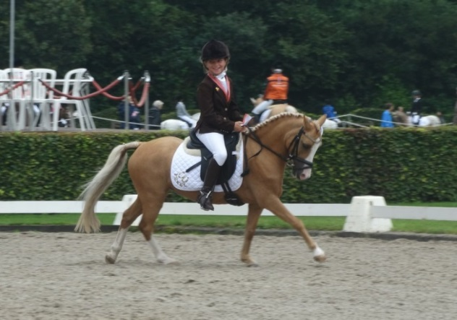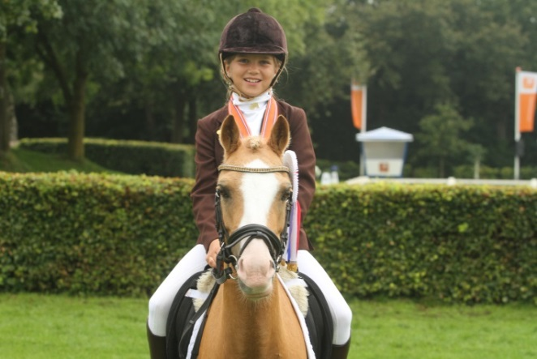
Clubkampioenschap
Tijdens het clubkampioenschap op 31 augustus werd er gestreden om de diverse clubkampioenstitels. Mayke Rentenaar werd clubkampioen federatie dressuur bij de pony’s, Priscilla Noorlander clubkampioen federatie dressuur bij de paarden, Astrid Boekhoudt clubkampioen niet-federatie dressuur bij de pony’s, Mariska Witte en Leonie van Schaik clubkampioenen federatie springen bij de paarden, Hanna Ypenburg clubkampioen niet-federatie springen bij de pony’s en Manon Blom clubkampioen federatie springen bij de pony’s.
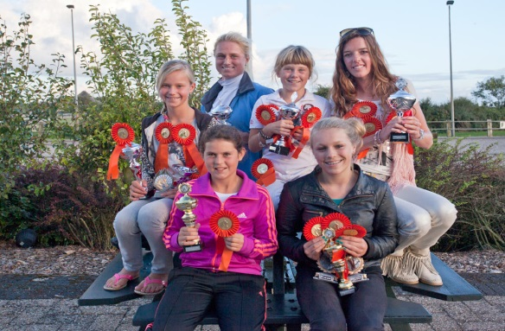 Manon, Leonie, Mayke, Priscilla, Astrid en Hanna (Mariska ontbreekt).

Overlijden
Na een ziekbed overleed Marjon Koorn op 8 oktober. Marjon was geruime tijd voorzitter van de vereniging, actieve vrijwilliger voor de club en moeder van ons lid Marit. Dat voorjaar zat ze nog als vrijwilliger in de rekenkamer van Texelweekend. Enkele maanden later moesten we afscheid van haar nemen. Er werd een advertentie in de Texelse Courant geplaatst.
Kort daarvoor overleed Arie Brans op 4 oktober in de leeftijd van 82 jaar.

Lieve Marjon,

Vrolijk, sterk, gedreven, enthousiast, passievol. Zomaar wat woorden die jou typeren. Maar er zijn geen woorden voor wat jou en je gezin overkomen is.
Je hebt je voor onze vereniging ingezet als algemeen bestuurslid, voorzitter en de laatste jaren als vrijwilliger en betrokken ouder van ons lid Marit.
Wij wensen Lieuwe, Cor, Marit, Gerrit en de familie veel sterkte met het verwerken van dit grote verlies.

Bestuur en leden LR De Waddenruiters & PC De Kleppertjes

Samengestelde Wedstrijd
Ruim 200 ruiters en amazones kwamen in het weekend van 6 en 7 september met hun paarden van heinde en ver naar het eiland voor de Texelse eventingwedstrijd. Mede door de weersomstandigheden, de sportieve rijstijl en de inzet van vele vrijwilligers kijkt de organisatie terug op een geslaagde samengestelde wedstrijd (SGW). Het parcours werd voor het eerst ontworpen en gebouwd door Texelaar Chris Meijer, die door het succesvolle verloop afstudeerde als KNHS Parcoursbouwer Eventing. De deelnemers waren erg enthousiast over het parcours en de aankleding.
Enkele Texelse deelnemers leverden prima prestaties. Leonie van Schaik debuteerde met Texel Consensus in de M-klasse en behaalde, onder meer door een foutloos crossparcours, twee winstpunten. Een eerste prijs was er voor Mariska Witte met Cyrana in de L-klasse. Annemieke Bos behaalde met haar paard Wannahave een derde prijs in deze klasse. Jorieke Meijer en Meelehoeve’s Burberry Brown reden naar een zevende plaats in de B-klasse. Ponyruiter Manon List werd met Golden M&M vierde in de B-klasse.
Nieuw dit jaar was het digitale uitslagprogramma, gemaakt door Thijs Westerlaken en Bob Nieuwenhuis. Met dit programma waren de uitslagen live te volgen en konden de prijzen sneller worden uitgereikt. Volgend jaar staat het evenement gepland op 12 en 13 september.
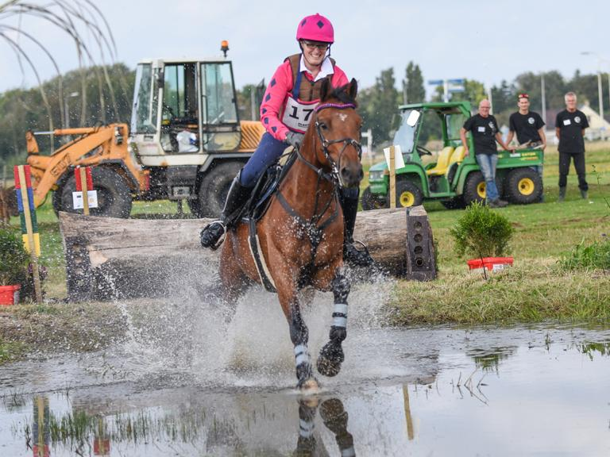
Jorieke Meijer met Meelehoeve’s Burberry Brown met daarachter parcoursbouwer Chris Meijer.
Later die maand liet Mariska Witte met Cyrana nog een keer zien wat zij waard waren. Mariska Witte en haar schimmelmerrie Cyrana werden 26 oktober tweede tijdens het nationaal kampioenschap samengestelde wedstrijd (SGW) in de L-klasse.

Het duo reisde af naar het NK in Barchem, nadat het eerder dit jaar Noord-Hollands kampioen was geworden. Witte heeft een zeer succesvol seizoen achter de rug en wist in vrijwel elke SGW waar zij aan de start stond een prijs te bemachtigen. De wedstrijd in Barchem staat bekend als een uitdagende cross met pittige hindernissen waar veel ruiters en amazones testen of hun paard klaar is voor een volgend niveau. Door het slechte weer van de dagen ervoor was de bodemgesteldheid matig, wat de wedstrijd nog lastiger maakte.
Witte ging voortvarend van start in het onderdeel dressuur. Ze zette een nette proef neer, goed voor 193 en 205 punten en een twaalfde plaats. Het tweede onderdeel, het springparcours, wist Witte foutloos af te leggen. Ook de cross legde het tweetal foutloos en binnen de tijd af. Weinig combinaties wisten het springparcours en de cross foutloos en binnen de tijd uit te rijden, waardoor Witte een sprong maakte in het klassement. Met haar zelf opgeleide merrie werd Witte reservekampioen: een knappe prestatie.
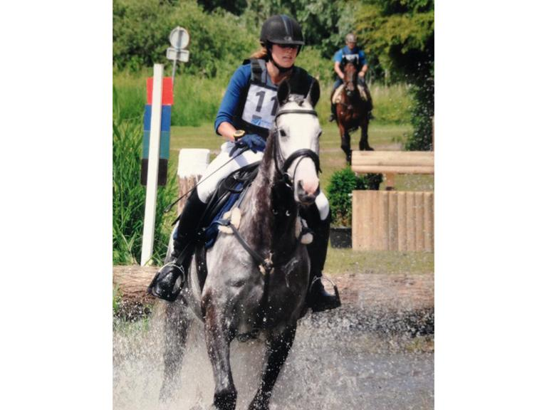Mariska Witte met Cyrana.
Ruiters in de schijnwerpers
In 2014 promoveerde Mariska Witte met Cyrana naar de Z1 klasse dressuur. Dezelfde prestatie was er voor Leonie van Schaik met Abel.
Activiteiten
De activiteitencommissie organiseerde in dit jaar ook weer een ponykamp. Halverwege het jaar kwam het veulen van Stoeterij van der Linde ter wereld waarvoor de ponyruiters vorig jaar een naam mochten bedenken. Het werd een hengstveulen die de naam Jackpot Texel meekreeg.
Tijdens Paard en Buitenleven (de opvolger van de Dag van het Paard) werd eind juli georganiseerd door de SOMT. Veel leden droegen hun steentje bij aan het evenement. Instructrice Marleen gaf met een grote groep Kleppertjes een show. Voor de gelegenheid was ook een Fries viertal samen gekomen. Beide shows werden ook opgevoerd tijdens de Landbouwdag in Den Hoorn.
In manege Akenburg werd zondag 28 december de wedstrijd om de kerstbokaal verreden. Marousha van Egmond won de prestigieuze trofee. Voor het eerst werd de bokaal twee keer op rij gewonnen door dezelfde ruiter. Zoë Grisnigt eindigde als tweede. Hannah Ipenburg werd derde. De Bixie kerstbokaal kende twee winnaars: Liv Werkman en Anne-Loïse van den Broeck. Fien Schraag eindigde hier als derde. De mennersbokaal was een prooi voor Willemijn Boon. Frouwke Eelman pakte het zilver en Hans Bergamin het brons.
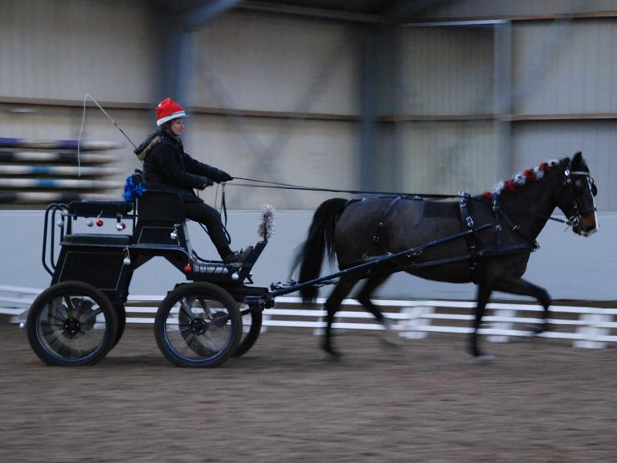
Veronique Stiggelbout-van der Starre met Bo.
Door Alicia Saal.

